附件1：
申领数字证书操作手册
一、申领流程
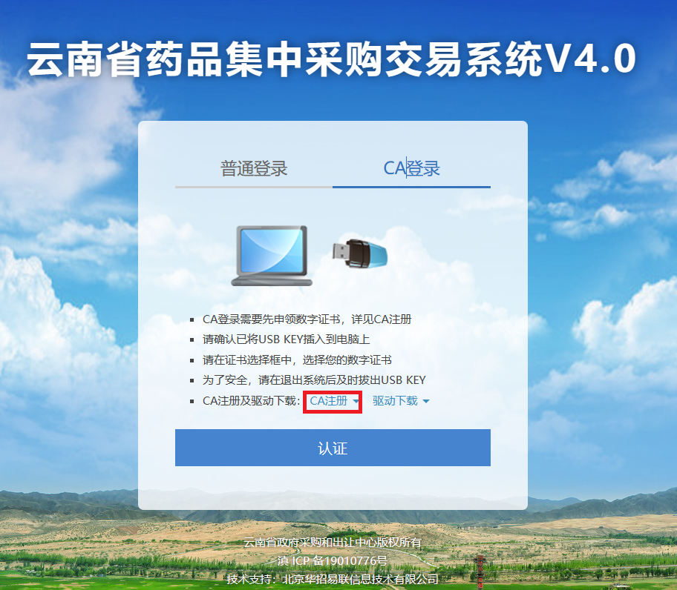
点击药采平台CA登录界面的CA注册链接或直接登录CA办理网站（https://yphc.yunnanca.net），点击页面上【注册】按钮。
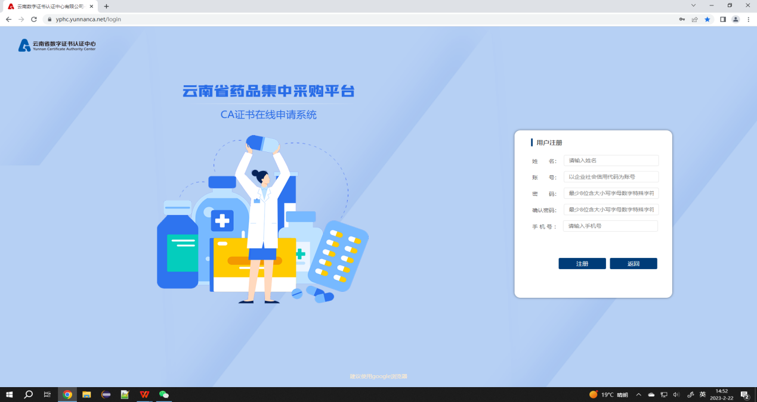填写姓名（经办人真实姓名），必填项20个字符（10个汉字）以内。
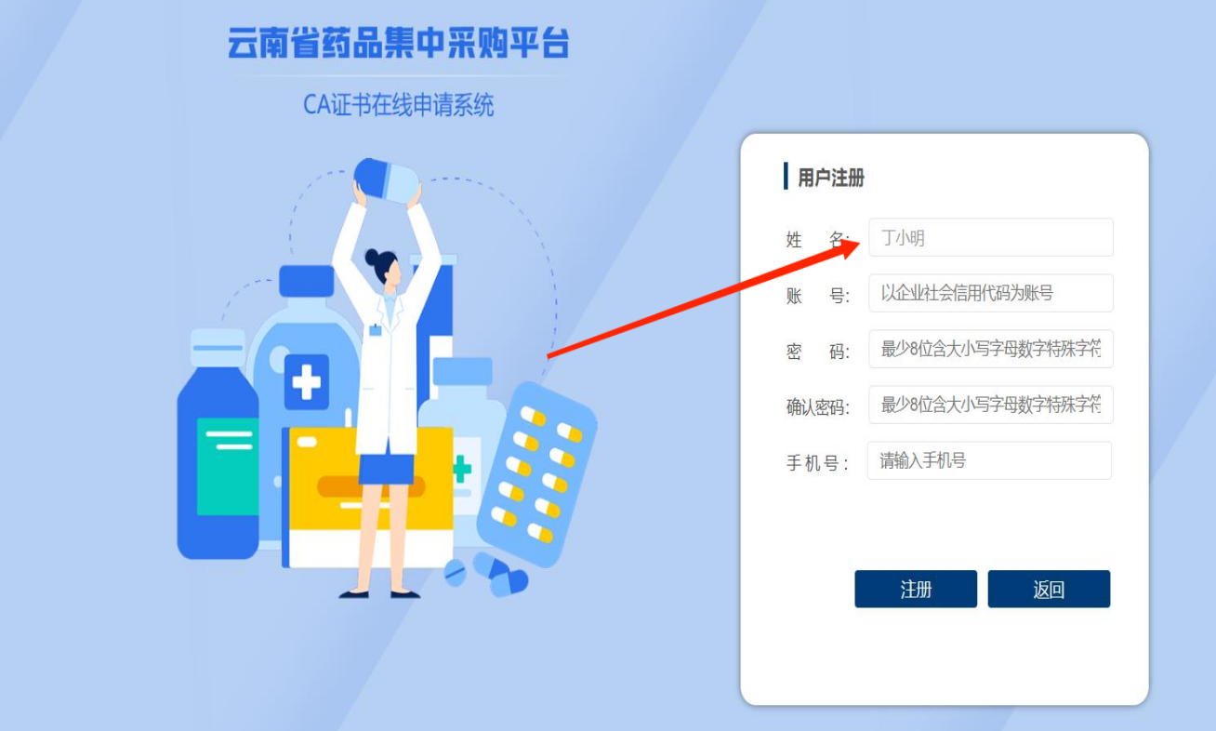
以企业信用代码为账号，如需添加管理员账号或无企业信用代码的个人账号，请致电联系客服人员后台添加（400-6727-666）
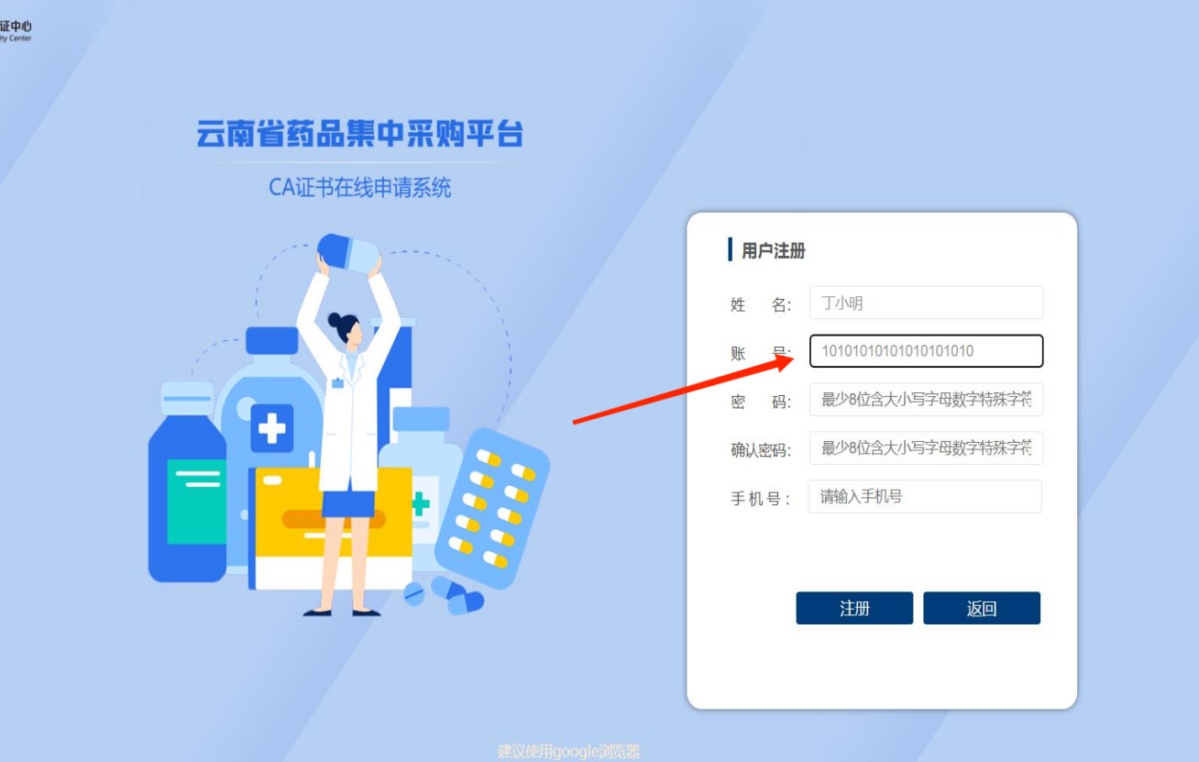
密码最少 8 位，必须包含大写字母，小写字母，数字，特殊字符，确认密码应与密码一致。
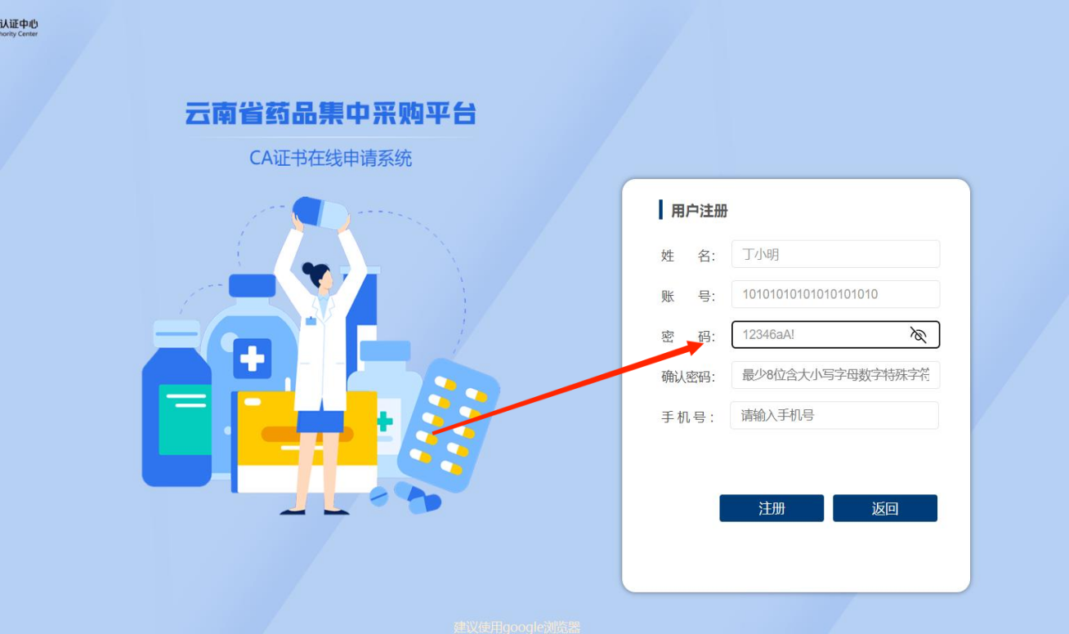
用户需填写注册手机号，以便后期用于接收验证码。
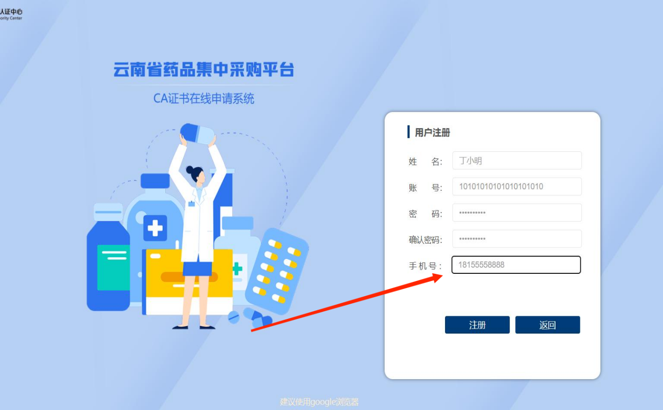
注册完成后，登录CA证书在线申请系统。
登录后，选择新办资料申报，按要求进行填报。
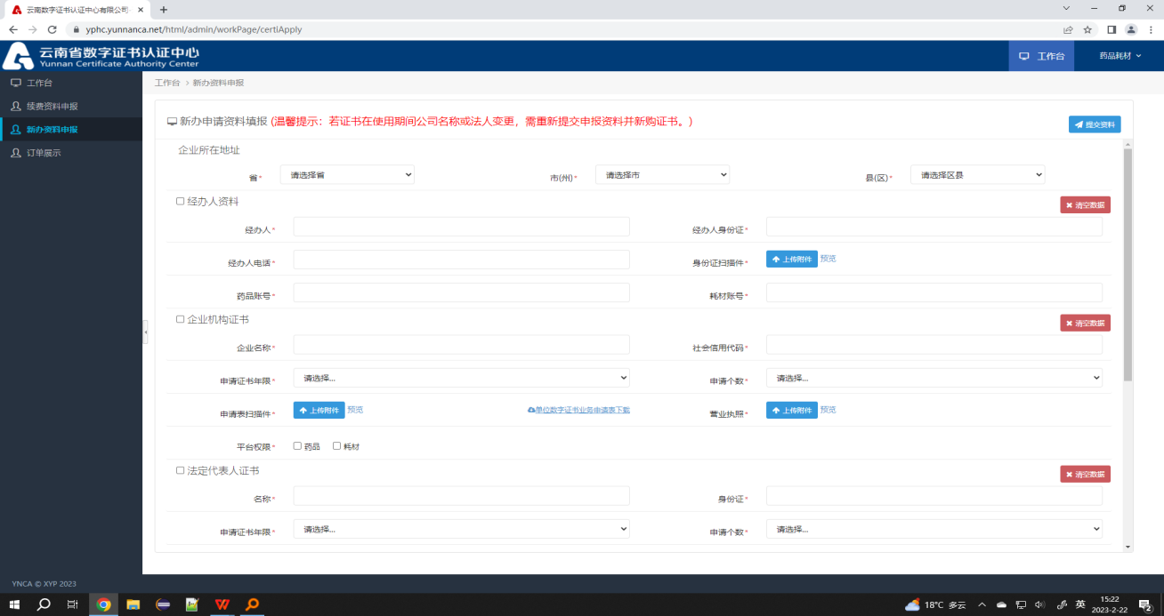
开票资料填写。
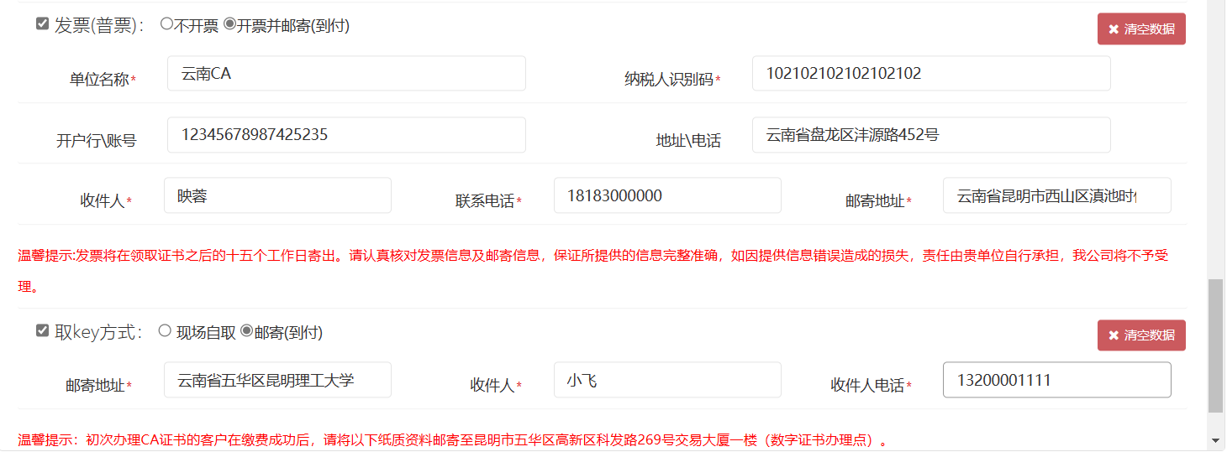

获取 CA数字证书的方式。
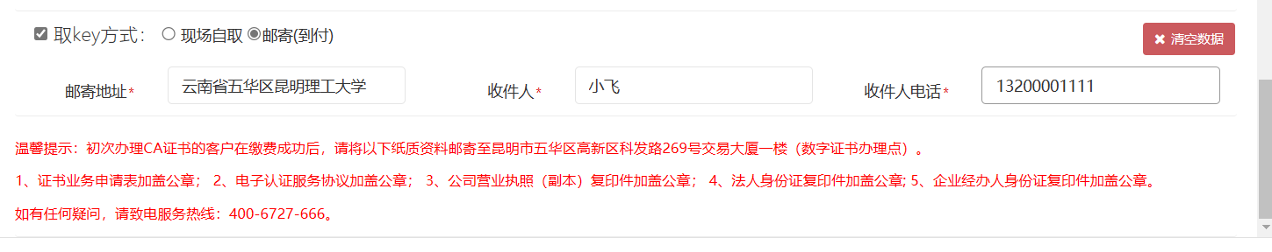
点击【提交资料】按钮，确认操作后，保存数据成功。
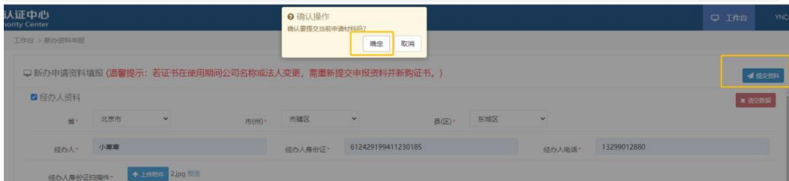
等待 CA 管理员审核。证书制作完成后客服电话通知经办人，并根据申报资料上选择的领取方式进行证书发放。
如遇申领CA数字证书出现问题请拨打CA数字证书运维服务商：400-6727-666。
二、收费标准
序号 | 项目名称 | 规格及型号 | 单价  （元/个）
1 | CA企业数字证书（年费） | 企业证书、企业电子签章、USBKEY（新办） | 220
2 | CA个人数字证书（年费） | 个人证书、个人电子签章、USBKEY（新办） | 220
3 | CA企业数字证书（年费） | 企业证书、企业电子签章、USBKEY（续期） | 200
4 | CA个人数字证书（年费） | 个人证书、个人电子签章、USBKEY（续期） | 200

